МИНИСТЕРСТВО НАУКИ И ВЫСШЕГО ОБРАЗОВАНИЯ РОССИЙСКОЙ ФЕДЕРАЦИИ
Федеральное государственное автономное образовательное
учреждение высшего образования
«Южно-Уральский государственный университет
(национальный исследовательский университет)»
Центр «ВиртУм»

УТВЕРЖДАЮ:
Директор ИЕТН
___________А.А. Замышляева
_________________2026 г.

ОТЧЕТ
по учебной (технологической, проектно-технологической) практике
ЮУрГУ – 09.03.03.2026.306–016.УП

Руководитель практики:
канд. физ.-мат. наук
___________Краева Я.А.

Автор работы:
студент группы ЕТ-103
___________Мичурин В.О.

Отчет защищен с оценкой: _________________________
“___”___________ 2026 г.

Челябинск, 2026 г.
ОГЛАВЛЕНИЕ
ВВЕДЕНИЕ 3
1. ТЕОРЕТИЧЕСКИЕ ОСНОВЫ АНАЛИЗА ДАННЫХ И ПРОЕКТНОЙ ДЕЯТЕЛЬНОСТИ 5
1.1. Содержание лекционного курса 5
1.2. Разбор решений практических задач в KNIME 5
1.3. Участие в хакатоне «Анимагия» 7
2. ИНТЕЛЛЕКТУАЛЬНЫЙ АНАЛИЗ ДАННЫХ В KNIME 8
2.1. Задача предобработки данных 8
2.2. Задача регрессии 9
2.3. Задача поиска шаблонов 14
2.4. Задача классификации 14
2.5. Задача кластеризации 15
3. ОСНОВЫ МОДЕЛИРОВАНИЯ И ВИЗУАЛИЗАЦИИ В BLENDER 16
3.1. Создание 3D-модели 16
3.2. Работа с материалами 16
3.3. Анимация и физические свойства 16
3.4. Настройка рендеринга и оптимизация 17
3.5. Программное управление физическими процессами с помощью Python API 17
ЗАКЛЮЧЕНИЕ 19
ЛИТЕРАТУРА 20

ВВЕДЕНИЕ
Учебная практика была посвящена освоению двух самостоятельных направлений: интеллектуального анализа данных и машинного обучения в среде KNIME Analytics Platform и трёхмерного моделирования, анимации и визуализации в программе Blender. Актуальность практики обусловлена тем, что современная ИТ-отрасль требует от специалиста не только теоретических знаний в области анализа данных и компьютерной графики, но и умения быстро применять прикладные инструменты для решения конкретных задач — от построения моделей машинного обучения до создания трёхмерного визуального контента.
- Выбор KNIME Analytics Platform в качестве основного инструмента первого этапа практики обусловлен тем, что данная платформа реализует подход визуального (no-code/low-code) программирования: решение аналитической задачи собирается из готовых узлов (nodes), соединённых в workflow, что позволяет сосредоточиться на логике обработки данных, а не на синтаксисе языка программирования. Использование Blender на втором этапе практики связано с тем, что это один из наиболее распространённых инструментов трёхмерного моделирования с открытым исходным кодом, применяемый как в дизайне и анимации, так и в задачах визуализации инженерных и физических процессов, в том числе с возможностью программного управления сценой через встроенный Python API.
- Практика проходила в два этапа. Первый этап (выездной) проходил на базе оздоровительного лагеря «Олимп» и был полностью посвящён работе с KNIME: был прочитан цикл лекций по машинному обучению, лекция по Scrum, лекции по агентам и локальным LLM, проведён мастер-класс по анализу тональности отзывов, а также серия практических занятий, на которых разбирались демонстрационные задачи предобработки данных, регрессии, поиска шаблонов, классификации и кластеризации. По завершении лекционно-практической части первого этапа был проведён командный хакатон «Анимагия» по треку индустриального партнёра «Инновации детям». Второй этап (университетский) проходил на базе Южно-Уральского государственного университета и был посвящён последовательному освоению трёхмерного моделирования, материалов, анимации и физических симуляций, рендеринга и программного управления сценой в Blender.
Постановка задачи
Целью учебной практики являлось закрепление теоретических знаний и практических навыков, полученных при изучении базовых дисциплин и дисциплин вариативной части учебного плана, развитие навыков работы в коллективе и приобретение опыта решения прикладных задач на базе трека индустриального партнёра.
Для достижения поставленной цели решались следующие задачи:
- самостоятельное решение пяти аналитических задач в среде KNIME Analytics Platform на собственных наборах данных (знакомство с платформой, регрессия, поиск шаблонов, классификация, кластеризация);
- участие в командной проектной работе по треку индустриального партнёра в рамках хакатона «Анимагия»;
- последовательное освоение инструментов трёхмерного моделирования, материалов, анимации, физических симуляций, рендеринга и программного управления сценой в Blender;
- формулирование выводов и оформление отчёта по итогам прохождения практики;
- размещение результатов выполненных заданий в соответствующих разделах курса в СДО «Электронный ЮУрГУ».
Структура и содержание работы
Работа состоит из введения, трёх разделов, заключения и списка литературы.
В первом разделе рассматриваются теоретические основы, полученные в ходе лекционной части практики, разбор демонстрационных задач KNIME на практических занятиях и участие в хакатоне «Анимагия».
Второй раздел посвящён самостоятельному решению пяти аналитических задач в среде KNIME Analytics Platform на собственных наборах данных, третий раздел — последовательному освоению трёхмерного моделирования и визуализации в Blender.
В заключении подводятся итоги учебной практики.

ТЕОРЕТИЧЕСКИЕ ОСНОВЫ АНАЛИЗА ДАННЫХ
И ПРОЕКТНОЙ ДЕЯТЕЛЬНОСТИ
Раздел написан на основе прослушанного лекционного материала, разбора демонстрационных задач в KNIME на практических занятиях первого этапа практики, а также участия в командном хакатоне «Анимагия».

Содержание лекционного курса
В рамках учебной практики были прочитаны лекция по Scrum, цикл лекций по машинному обучению, лекции по агентам и локальным LLM, а также проведён мастер-класс по анализу тональности отзывов.
- Лекция по Scrum была посвящена гибким подходам к организации командной работы в ИТ-проектах: рассматривались идеи Agile, распределение ролей (Product Owner, Scrum Master, команда разработки) и организация работы в виде коротких итераций (спринтов).
- Цикл лекций по машинному обучению включал пять тем. Лекция №1 (Введение) — соотношение искусственного интеллекта, машинного и глубокого обучения, этапы решения задачи машинного обучения (постановка задачи, сбор данных, предобработка, обучение модели, оценка качества, внедрение), типы обучения (с учителем, без учителя, с подкреплением). Лекция №2 (Регрессия) — постановка задачи регрессии, линейная регрессия, метод наименьших квадратов, градиентный спуск, метрики MAE, RMSE, MSE. Лекция №3 (Поиск шаблонов) — понятия поддержки (support) и достоверности (confidence), принцип Apriori, построение ассоциативных правил в транзакционных данных. Лекция №4 (Классификация) — деревья решений, критерий Gini, прирост информации и энтропия, матрица ошибок, метрики accuracy, precision, recall, F-мера. Лекция №5 (Кластеризация) — алгоритмы k-means и иерархическая кластеризация, метод локтя и силуэтный коэффициент как способы оценки качества разбиения на кластеры.
- Лекции по агентам и локальным LLM были посвящены принципам работы больших языковых моделей и построению агентных систем на их основе; подробное содержание этих лекций в материалах, доступных на момент подготовки отчёта, не зафиксировано.
- Отдельным занятием стал мастер-класс по анализу тональности отзывов, в ходе которого были рассмотрены понятие тональности текста и четыре подхода к её определению — словарный метод, TF-IDF с логистической регрессией, LSTM и Transformer — с их преимуществами и ограничениями, а также роль качества разметки данных в итоговом качестве модели. В практической части участники размечали собственные отзывы на фильмы, игры и музыкальные произведения по трём классам тональности и проверяли, как разные модели справляются с неоднозначными отзывами.

Разбор решений практических задач в KNIME
KNIME Analytics Platform — платформа с открытым исходным кодом для анализа данных и машинного обучения, в которой решение собирается из готовых узлов (nodes) в виде наглядного workflow, без написания кода. На практических занятиях первого этапа разбирались демонстрационные задачи на подготовленных наборах данных, при этом последовательно проходился типичный цикл работы с данными: загрузка, первичный анализ и предобработка, обучение модели, оценка качества и визуализация результатов.
- На вводном занятии было показано, как установить KNIME и собрать первый workflow: демонстрационной задачей послужила иерархическая кластеризация претендентов на вакансию по результатам личностных тестов.
- Далее были разобраны демонстрационные задачи по каждому из основных типов анализа: регрессия — прогнозирование рыночной стоимости квартиры в г. Челябинске по характеристикам объекта из объявлений о продаже; поиск шаблонов — выявление часто совместно покупаемых товаров и построение ассоциативных правил на транзакционных данных о покупках; классификация — прогнозирование уровня годового дохода человека (выше или ниже 50 тыс. долл.) по демографическим и трудовым признакам на данных переписи (Adult Census Income); кластеризация — сегментация клиентов по показателям вовлечённости (открытие писем, использование промокодов) и суммарным тратам.
- Разборы демонстрационных задач показали, что даже в визуальной no-code среде анализ данных требует такой же аккуратности при работе с признаками, пропусками и категориальными переменными, как и при программной реализации, и позволили сформировать общее представление о структуре решения задач машинного обучения, использованное далее при самостоятельном решении задач в разделе 2 настоящего отчёта.

Участие в хакатоне «Анимагия»
После завершения лекционной и практической частей первого этапа практики был проведён командный хакатон «Анимагия» продолжительностью 24 часа; задача была предоставлена индустриальным партнёром «Инновации детям». Участники были разделены на команды, внутри которых распределялись роли и зоны ответственности за отдельные части общего решения.
- Индустриальным партнёром была поставлена задача создать интерактивное цифровое продолжение классической раскраски: раскрашенный ребёнком рисунок должен был получать цифровое продолжение с мгновенной обратной связью, видимой сразу нескольким участникам.
- По итогам хакатона командой был разработан проект «Fishing vision» — раскраска, которая оживает: ребёнок раскрашивает рыбку на бумаге или на экране, после чего она появляется и начинает плавать в общем цифровом аквариуме на большом экране. Команда выбрала архитектуру «клиент — сервер» в локальной сети, разделённую на три узла: «Сканер» — интерфейс на телефоне или ноутбуке ребёнка, где рыбку можно нарисовать на экране либо сфотографировать нарисованную на бумаге; «Сервер» — компонент на FastAPI с использованием OpenCV, который находит на фото лист бумаги, выпрямляет перспективу, отделяет рыбку от фона и приводит результат к формату PNG 512×512 с прозрачным фоном; «Стена» (аквариум) — общий экран с визуализацией на HTML5 Canvas, где рыбки двигаются по boid-модели, не сталкиваясь друг с другом. Связь между узлами была организована через WebSocket для мгновенной передачи новой рыбки на «Стену» и HTTP-опрос как резервный канал.
- Личный вклад заключался в разработке серверной части проекта (роль backend-разработчика). Сервер был реализован на Python с использованием фреймворка FastAPI и библиотек компьютерного зрения OpenCV и Pillow. Основной задачей серверного компонента была обработка фотографии раскрашенного на бумаге рисунка по конвейеру из четырёх этапов: (1) детектирование листа бумаги как четырёхугольника и выпрямление перспективы (устранение наклона камеры и фона стола); (2) поиск контура рыбки методом адаптивного порога по тёмным линиям, устойчивого к неравномерному освещению, с выбором самой крупной, центральной и цельной фигуры; (3) отсечение лишних объектов — руки (по яркости), ручки (по площади) и края листа (по прилеганию к рамке); (4) приведение результата к формату PNG 512×512 с прозрачным фоном при сохранении внутренних деталей рисунка. Помимо обработки изображений, сервер хранил очередь готовых рыбок в памяти и раздавал их устройству «Стена».
Взаимодействие между устройствами было организовано через три HTTP/WebSocket-эндпоинта серверного компонента: POST /api/fish — приём новой рыбки от «Сканера» (JSON с типом рыбы, режимом «рисование/фото», изображением в base64 и временем создания); WS /ws/wall — передача новой рыбки на «Стену» в реальном времени по WebSocket с досылкой последних отправленных рыбок при подключении; GET /api/fish/latest — резервный канал HTTP-опроса с интервалом около 2,5 секунды, автоматически задействуемый при недоступности WebSocket. Отдельно тестировалась устойчивость решения: обработка кадров с рукой и ручкой в поле зрения, стресс-тесты на плохое освещение и наклон камеры, а также автоматическое переключение на HTTP-резерв после трёх неудачных попыток WebSocket-соединения с обратным переключением при восстановлении связи. Совместная разработка велась через отдельные ветки и Pull Request с проверкой изменений перед слиянием в основную ветку.
Выводы по первому разделу
В первом разделе были рассмотрены основные теоретические и практические направления первого этапа практики. Лекционная часть дала базу по машинному обучению и анализу тональности текста, практические занятия в KNIME показали полный цикл решения аналитических задач на демонстрационных данных, а участие в хакатоне «Анимагия» и разработка проекта «Fishing vision» позволили применить полученные знания в команде и пройти полный цикл создания прикладного цифрового продукта — от постановки задачи индустриальным партнёром до готового к демонстрации решения.

ИНТЕЛЛЕКТУАЛЬНЫЙ АНАЛИЗ ДАННЫХ В KNIME
В этом разделе вы должны подробно описать процесс и результаты самостоятельного решения аналитических задач на ваших собственных данных в среде KNIME Analytics Platform. В подразделе 2.1 приведена подробная структура описания решения задачи, включающая все необходимые элементы. Эта структура является единой для всех задач. В подразделе 2.2 представлен пример описания решения задачи регрессии, который может служить ориентиром для оформления остальных разделов.

Знакомство с KNIME и вводная задача кластеризации

Постановка задачи и описание данных
Первая самостоятельная работа в KNIME (согласно методическим указаниям «Знакомство с KNIME») была посвящена освоению базовых операций платформы: созданию workflow, соединению узлов и получению первого результата. Целью работы являлось закрепление интерфейса KNIME на примере простой задачи — иерархической кластеризации пассажиров. Задача является учебной, но по структуре демонстрирует типовой минимальный workflow платформы: чтение данных, применение алгоритма и просмотр результата. Входными данными являются числовые характеристики пассажира, выходными — метка кластера.
- Для решения использовался набор данных Titanic (файл titanic.csv), содержащий 891 запись и 13 столбцов, включая идентификатор пассажира, класс каюты, возраст, число родственников на борту и стоимость билета.

Описание решения задачи
Workflow состоит из четырёх узлов, соединённых последовательно. Узел CSV Reader загружает данные из файла titanic.csv с разделителем «,». Узел Hierarchical Clustering выполняет иерархическую агломеративную кластеризацию по семи числовым столбцам (PassengerId, Survived, Pclass, Age, SibSp, Parch, Fare) с параметрами: число кластеров — 3, метрика расстояния — Euclidean, метод связи (linkage) — Average (среднее расстояние между кластерами). Узел Color Manager раскрашивает записи в соответствии с полученной меткой кластера для последующей визуализации, узел Interactive Table отображает итоговую таблицу с назначенными кластерами.
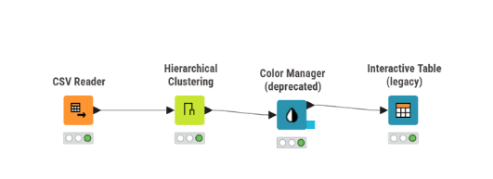
Рисунок 1. Поток работ для вводной задачи кластеризации (Titanic) — реальный скриншот KNIME

Описание полученных результатов
Точное распределение записей по кластерам и характерные значения признаков внутри каждого кластера составили: кластер 1 — 3 записи (пассажиры с исключительно высокой стоимостью билета, средний Fare ≈ 512, средний Pclass = 1, доля выживших 100 %); кластер 2 — 261 запись (средний Pclass ≈ 2,4, средний возраст ≈ 28,9 года, средний Fare ≈ 27,2, доля выживших ≈ 35 %); кластер 3 — 627 записей (средний Pclass ≈ 2,3, средний возраст ≈ 30,0 года, средний Fare ≈ 32,0, доля выживших ≈ 40 %). Кластер 1 фактически выделил три статистических выброса по стоимости билета, а кластеры 2 и 3 разделили основную массу пассажиров с не очень выраженной, но заметной разницей в доле выживших.
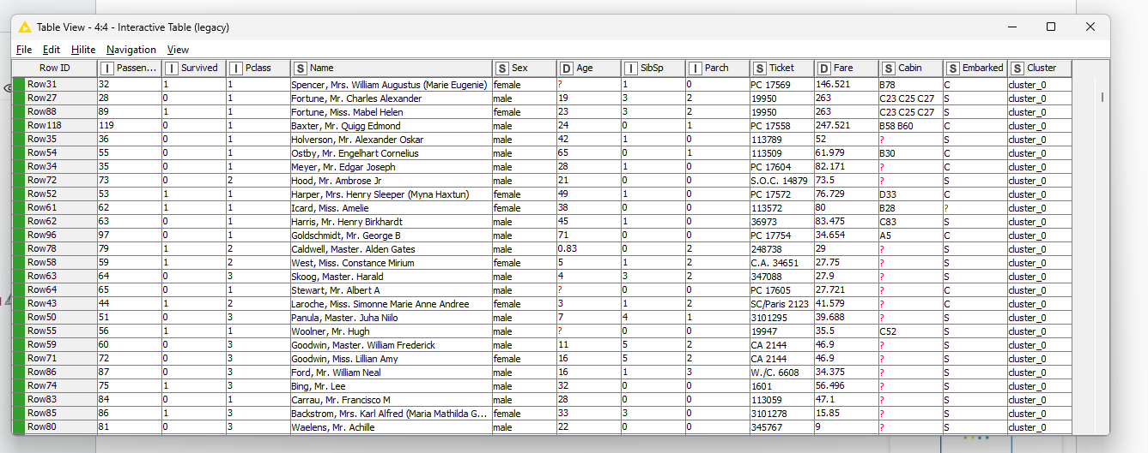
Рисунок 2. Фрагмент Interactive Table с назначенными кластерами (KNIME)
- Поскольку в исходном наборе отсутствовали пропуски и явные выбросы, работа не потребовала отдельных шагов предобработки — её результатом стало практическое знакомство с базовым циклом «загрузка данных → применение алгоритма → визуализация результата», использованным как основа для построения более сложных workflow в разделах 2.2–2.5.

Задача регрессии

Постановка задачи и описание данных
В рамках данной работы решается задача прогнозирования медианной стоимости жилого дома в жилом квартале Калифорнии на основе географических и социально-демографических характеристик района. Задача является актуальной, поскольку автоматизированная оценка стоимости недвижимости по агрегированным районным показателям позволяет ускорить и объективизировать анализ рынка жилья. Основная цель — построить модель линейной регрессии, которая по координатам района, возрасту застройки, числу комнат и домохозяйств, уровню дохода населения и близости к океану предсказывает медианную стоимость дома. Задача относится к сфере анализа рынка недвижимости. Практическая значимость заключается в том, что подобная модель может использоваться для быстрой предварительной оценки стоимости объектов при отсутствии детальной информации о конкретном доме. Входными данными являются числовые и категориальный признаки жилого квартала, выходными — прогнозируемая медианная стоимость дома в долларах.
Для решения задачи используется набор данных California Housing (файл housing.csv), содержащий агрегированные по жилым кварталам штата Калифорния данные переписи 1990 года. Набор включает признаки longitude и latitude (географические координаты квартала), housing_median_age (медианный возраст домов), total_rooms и total_bedrooms (суммарное число комнат и спален в квартале), population и households (население и число домохозяйств), median_income (медианный доход населения квартала), ocean_proximity (категориальная близость к океану: <1H OCEAN, INLAND, ISLAND, NEAR BAY, NEAR OCEAN) и целевую переменную median_house_value (медианная стоимость дома).$price$

Описание решения задачи
Общая схема решения задачи прогнозирования стоимости жилья включает следующие этапы: загрузка данных, статистический и корреляционный анализ, заполнение пропусков, отбор признаков, бинарное кодирование категориального признака, разделение на обучающую и тестовую выборки, нормализация, обучение модели линейной регрессии методом стохастического градиентного спуска, постобработка предсказаний и оценка качества модели.
Поток работ в KNIME представлен на рисунке 3.
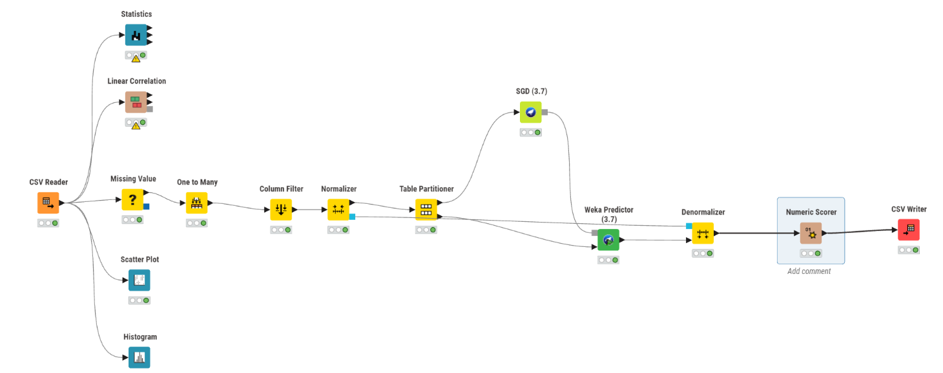
Рисунок 3. Поток работ для решения задачи регрессии (набор California Housing) — реальный скриншот KNIME
Узел CSV Reader осуществляет загрузку данных из файла housing.csv. Узел Statistics вычисляет описательную статистику по всем числовым столбцам для первичного знакомства с распределением признаков.
Узлы Linear Correlation и Heatmap выполняют корреляционный анализ и визуализацию корреляционной матрицы по девяти числовым признакам: longitude, latitude, housing_median_age, total_rooms, total_bedrooms, population, households, median_income и целевой переменной median_house_value. Категориальный признак ocean_proximity исключён из расчёта, так как коэффициент линейной корреляции применим только к числовым переменным.$area$$floor$$rooms$$year_built$$price$
Узел Missing Value заполняет пропуски в столбце total_bedrooms средним значением по столбцу (стратегия DoubleMean) — единственном признаке набора, содержащем пропущенные значения.$r\left(price, floor\right)=0.08$$floor$$area$$rooms$$r\left(area, rooms\right)=0.71$$rooms$
Узел Column Filter исключает из набора признаки longitude и population, оставляя двенадцать столбцов (включая пять категорий признака ocean_proximity после кодирования) для дальнейшего построения модели.$floor$$rooms$
Узел One to Many выполняет one-hot encoding категориального признака ocean_proximity, заменяя его на пять бинарных столбцов по числу возможных значений (<1H OCEAN, INLAND, ISLAND, NEAR BAY, NEAR OCEAN).$district$$construction_type$
Узел Table Partitioner выполняет разделение данных на обучающую (80 %) и тестовую (20 %) выборки. В настройках задан параметр Relative со значением 80 %, способ разбиения — случайный (RANDOM) с фиксированным seed для воспроизводимости результата.
Узел Normalizer выполняет нормализацию шести числовых признаков (latitude, housing_median_age, total_rooms, total_bedrooms, households, median_income) методом Min-Max, приводя их значения к диапазону [0, 1]; целевая переменная и бинарные признаки ocean_proximity в нормализации не участвуют.$[0;1]$
Узел SGD (3.7) выполняет обучение модели линейной регрессии методом стохастического градиентного спуска. В настройках заданы следующие гиперпараметры: функция потерь — squared loss (соответствует регрессии), скорость обучения (learning rate) — 0.01, параметр регуляризации (ridge) — 1.0E-4, число эпох обучения — 500, порог сходимости (epsilon) — 0.001, целевая переменная — median_house_value.$epochs=100$$epsilon=0.1$$lambda=1.0E-4$$learningRate=0.01$$lossFunction=Squared loss (regression)$$target column=price$
Узел Weka Predictor (3.7) применяет обученную модель к тестовой выборке и вычисляет предсказанные значения стоимости дома.$predicted price$
Узлы Column Filter, Column Renamer и Denormalizer выполняют обратное преобразование предсказанных значений из нормализованного диапазона в исходную шкалу стоимости (долл. США).$[0;1]$$price$$predicted price$$predicted price$
Узел Joiner объединяет исходную тестовую выборку с предсказанными значениями по идентификатору записи для последующего сопоставления реальных и предсказанных значений стоимости.$predicted price$
Узел Numeric Scorer вычисляет метрики качества модели на тестовой выборке, узел Table View отображает их в табличном виде.
Узел CSV Writer сохраняет итоговую таблицу с исходными признаками, реальными и предсказанными значениями стоимости в файл results.csv.

Описание полученных результатов
Метрики точности модели линейной регрессии, вычисленные узлом Numeric Scorer на тестовой выборке:
$$price=0.152⋅area+0.012⋅year_built+0.0074⋅prefabricate- \\ -0.0057⋅brick-0.0193⋅Kalininsky+0.0601⋅Sovetsky- \\ -0.033⋅Leninsky+0.0284⋅Tsentralny-0.0347⋅Traktorozavodsky+ \\ +0.0017.$$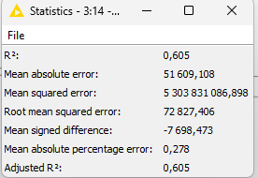
Рисунок 4. Метрики точности модели линейной регрессии — вывод узла Numeric Scorer (KNIME)
Для оценки точности модели использовались метрики: средняя абсолютная ошибка (MAE), среднеквадратическая ошибка (RMSE), средняя квадратическая ошибка (MSE) и коэффициент детерминации R². Полученные значения метрик на тестовой выборке представлены на рисунке 4.
На рисунке 5 представлен фрагмент результатов, сохранённых в файл results.csv: исходные признаки квартала, реальное и предсказанное значения медианной стоимости дома.
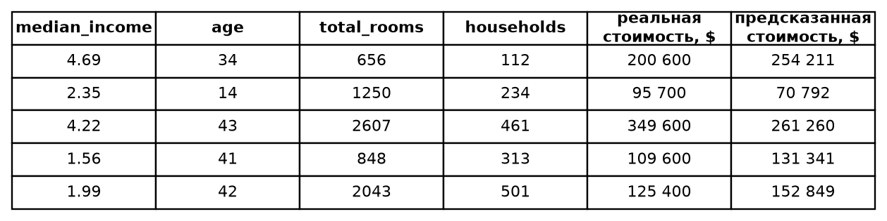
Рисунок 5. Фрагмент результатов работы модели (файл results.csv)
Согласно реальному выводу узла Numeric Scorer: средняя абсолютная ошибка (MAE) составила 51 609.11 долл. — в среднем модель ошибается примерно на 51.6 тыс. долл. при предсказании медианной стоимости дома. Среднеквадратическая ошибка (RMSE) равна 72 827.41 долл., MSE — 5 303 831 086.9. Превышение RMSE над MAE указывает на наличие отдельных кварталов с крупными ошибками предсказания (например, дорогих прибрежных районов, где линейная модель хуже описывает нелинейный рост цены). Коэффициент детерминации R² = 0.605 (adjusted R² = 0.605) означает, что построенная модель объясняет 60.5 % дисперсии медианной стоимости жилья; средняя абсолютная процентная ошибка (MAPE) составила 0.278, то есть около 27.8 %. Оставшаяся часть вариации связана с факторами, не отражёнными в линейной модели (нелинейные зависимости, локальные особенности рынка недвижимости).
Наиболее заметное влияние на предсказание стоимости жилья, судя по результатам корреляционного анализа, оказывает медианный доход населения квартала (median_income); географическое положение (широта) и близость к океану также вносят вклад в модель за счёт различий в стоимости жилья между прибрежными и внутренними районами штата. Дальнейшее повышение точности модели может быть связано с добавлением нелинейных признаков или использованием более сложных алгоритмов регрессии.

Задача поиска шаблонов

Постановка задачи и описание данных
В рамках данной работы решается задача поиска частых наборов товаров и построения ассоциативных правил в транзакционных данных о покупках. Цель работы состоит в выявлении устойчивых сочетаний товаров, которые покупатели чаще всего приобретают вместе. Задача является актуальной для розничной торговли, поскольку понимание совместных покупок позволяет выстраивать более эффективную выкладку товаров и формировать персональные рекомендации. Предметная область — розничная торговля. Практическая значимость заключается в том, что результаты анализа могут использоваться для повышения среднего чека и оптимизации расположения товаров в торговом зале. Входными данными являются транзакции — списки товаров, купленных за одно посещение, выходными — частые наборы товаров и ассоциативные правила вида «если куплен товар A, то с высокой вероятностью куплен и товар B».
Для решения задачи использовался набор транзакционных данных (файл transactions.csv), содержащий 20 записей, каждая из которых представляет собой одну покупку (чек) со списком приобретённых товаров, перечисленных в столбце Items через запятую; одна запись содержала пропуск в списке товаров.

Описание решения задачи
Общая схема решения включает загрузку транзакционных данных, статистический анализ, преобразование списка товаров в коллекцию (item set), поиск частых наборов, построение ассоциативных правил, а также отдельный эксперимент по исследованию влияния параметров поддержки и достоверности на результат.
Поток работ в KNIME представлен на рисунке 6.
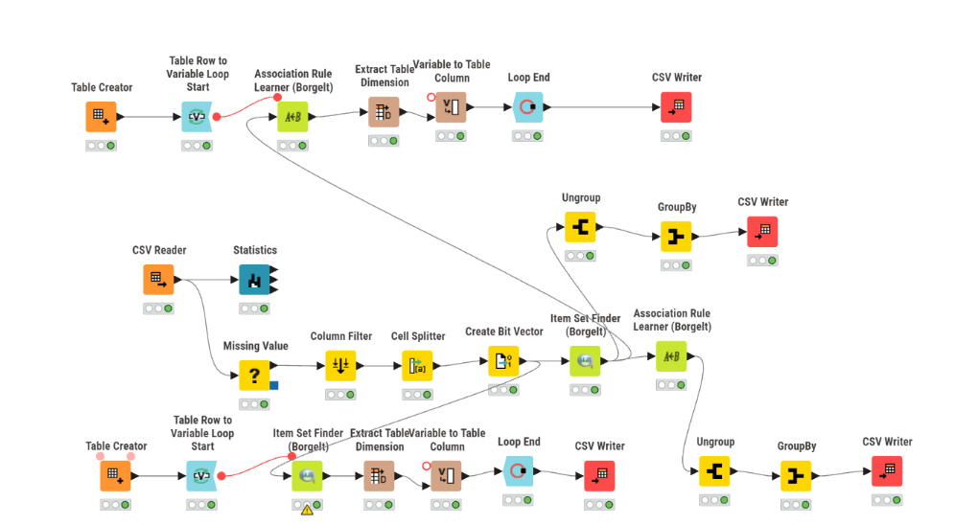
Рисунок 6. Поток работ для решения задачи поиска шаблонов — реальный скриншот KNIME
Узел CSV Reader загружает данные из файла transactions.csv, узел Statistics выполняет первичный анализ, узел Missing Value обрабатывает возможные пропуски в данных.
Узел Cell Splitter разбивает значения столбца Items по разделителю «запятая» и формирует из товаров одной покупки коллекцию-множество (Set), необходимую для дальнейшего поиска частых наборов. Узел Create Bit Vector преобразует полученные множества товаров в битовые векторы — формат, требуемый узлами поиска частых наборов и построения правил.
Узел Item Set Finder (Borgelt) выполняет поиск частых наборов товаров алгоритмом FP-Growth. Узел Association Rule Learner (Borgelt) строит ассоциативные правила на основе найденных наборов с заданными пороговыми значениями минимальной поддержки (support) и минимальной достоверности (confidence).
Отдельно был реализован эксперимент по исследованию влияния параметров на результат: узел Table Creator задаёт наборы значений минимальной поддержки (0.1–0.5) и минимальной достоверности (0.1–0.5), узел Table Row to Variable Loop Start организует перебор этих значений, внутри цикла повторно выполняются узлы Item Set Finder и Association Rule Learner с текущими значениями параметров, а узлы GroupBy, Ungroup, Extract Table Dimension и Variable to Table Column собирают в единую таблицу количество найденных наборов и правил для каждой комбинации параметров; узел Loop End завершает цикл. Результаты поиска частых наборов и правил, а также сводная таблица по параметрам сохраняются узлами CSV Writer.

Описание полученных результатов
При минимальной поддержке (support) 20 % и минимальной достоверности (confidence) 50 % узел Association Rule Learner (Borgelt) нашёл 2 ассоциативных правила: {яйца} ⇒ {молоко} (поддержка 14.3 %, достоверность 50 %, lift 1.4) и {яйца} ⇒ {хлеб} (поддержка 14.3 %, достоверность 50 %, lift 1.167). Оба правила имеют lift > 1, что означает: наличие яиц в корзине повышает вероятность одновременной покупки молока и хлеба относительно их базовой частоты встречаемости в наборе транзакций.
Поскольку исходный набор данных крайне мал (19–20 транзакций), при более мягких пороговых значениях (более низкие support/confidence в диапазоне 0.1–0.5, заданные в эксперименте через Table Creator и Loop Start) число найденных наборов и правил существенно возрастает за счёт случайных совпадений в единичных транзакциях, тогда как повышение порогов сужает результат до наиболее устойчивых сочетаний — таких как {яйца} ⇒ {молоко} и {яйца} ⇒ {хлеб}, сохранившихся при support = 20 % и confidence = 50 %.
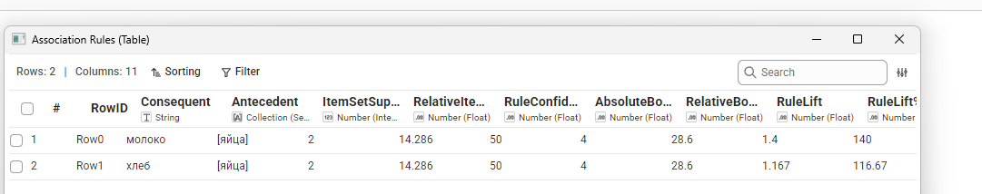
Рисунок 7. Найденные ассоциативные правила — вывод узла Association Rule Learner (KNIME)
Высокое значение lift (более 1) у найденных правил свидетельствует о том, что связь между соответствующими товарами не случайна и наличие одного товара в корзине повышает вероятность покупки другого, что может быть использовано для формирования рекомендаций и промо-акций.

Задача классификации

Постановка задачи и описание данных
В рамках данной работы решается задача бинарной классификации: прогнозирование того, превышает ли годовой доход человека 50 тыс. долл. США, на основе его демографических и трудовых характеристик. Задача является учебной иллюстрацией классификации на реальных данных переписи населения, но по структуре аналогична прикладным задачам скоринга и оценки платёжеспособности. Предметная область — анализ социально-демографических данных. Практическая значимость задач такого типа заключается в том, что модель, связывающая уровень образования, занятость и другие признаки с уровнем дохода, может использоваться для таргетирования финансовых продуктов и социологических исследований. Входными данными являются демографические и трудовые признаки человека, выходными — бинарная метка уровня дохода (≤ 50K или > 50K).
Для решения задачи использовался набор данных Adult Census Income (файлы adult_train2.csv и adult_test2.csv, заранее разделённые на обучающую и тестовую выборки), содержащий записи переписи со следующими признаками: Age, Workclass, Fnlwgt, Education, Education-num, Marital-status, Occupation, Relationship, Race, Sex, Capital-gain, Capital-loss, Hours-per-week, Country и целевую переменную Outcome (≤ 50K / > 50K).

Описание решения задачи
Общая схема решения включает загрузку заранее разделённых обучающей и тестовой выборок, удаление записей с неизвестными значениями и дублей, укрупнение категориальных признаков Workclass и Education, обучение дерева решений, применение модели к тестовой выборке и оценку качества классификации.
Поток работ в KNIME представлен на рисунке 8.
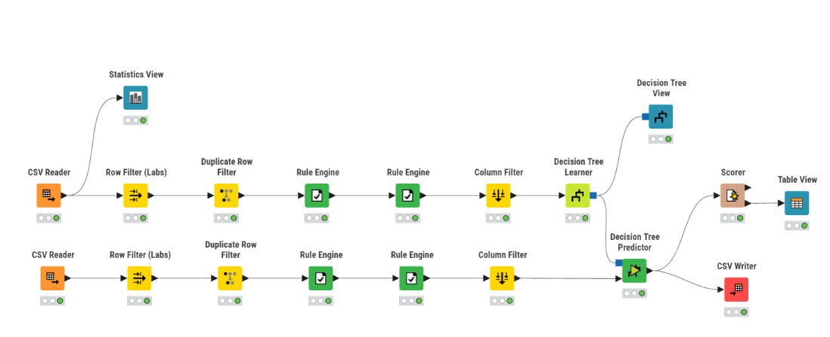
Рисунок 8. Поток работ для решения задачи классификации — реальный скриншот KNIME
Узлы CSV Reader загружают отдельно обучающую (adult_train2.csv) и тестовую (adult_test2.csv) выборки. Узел Row Filter удаляет записи с неизвестными значениями признака Country (отмеченными как «?» в исходных данных), узел Duplicate Row Filter удаляет полностью совпадающие строки — оба узла применяются одинаково к обучающей и тестовой выборкам.
Два узла Rule Engine выполняют укрупнение категориальных признаков для снижения их размерности: значения признака Workclass группируются в категории «Self-emp» (Self-emp-not-inc, Self-emp-inc), «Gov» (Local-gov, Federal-gov, State-gov) и другие; значения признака Education группируются в укрупнённые категории, например «No-school» (Preschool, 1st-4th … 12th) и аналогичные для остальных уровней образования. Правила применяются одинаково к обучающей и тестовой выборкам, что и объясняет наличие двух пар узлов Rule Engine в workflow.
Узел Decision Tree Learner обучает дерево решений с целевой переменной Outcome, критерием разбиения Gini index, методом отсечения ветвей MDL и минимальным числом записей в узле — 2.
Узел Decision Tree Predictor применяет обученное дерево к тестовой выборке и вычисляет предсказанное значение (Predicted outcome). Узел Decision Tree View отображает визуальную структуру построенного дерева решений.
Узел Scorer сопоставляет реальные (Outcome) и предсказанные (Predicted outcome) значения и строит матрицу ошибок, узел Table View отображает результаты сопоставления, узел CSV Writer сохраняет итоговую таблицу с прогнозами в файл adult_results2.csv.

Описание полученных результатов
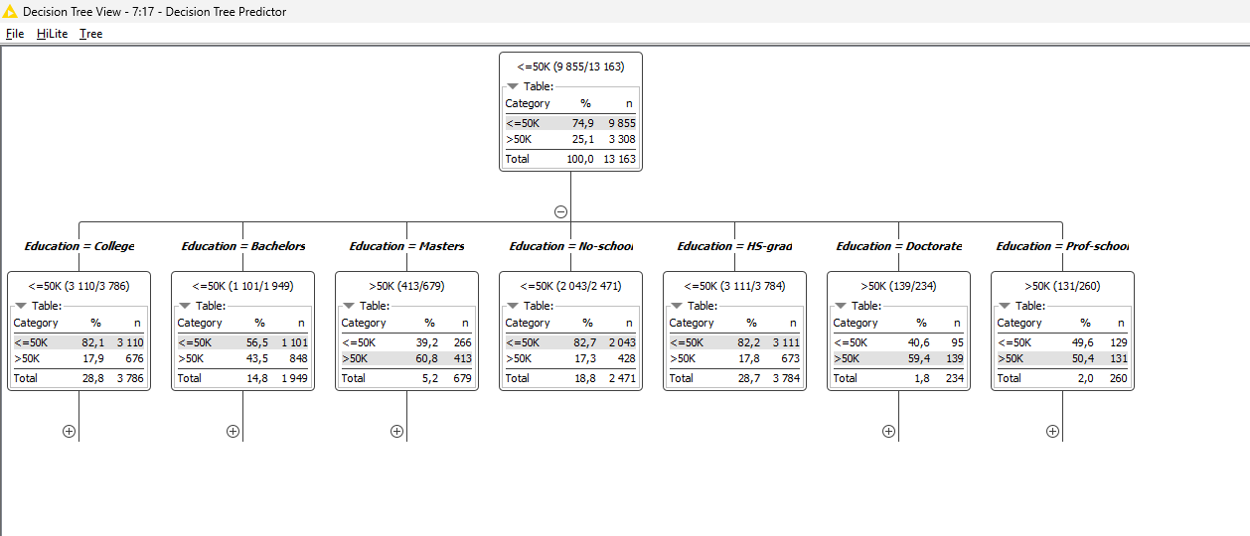
Рисунок 9. Дерево решений — вывод узла Decision Tree View (KNIME); первое разбиение по признаку Education, корневой узел 9855/13163 (74.9 %) ≤ 50K и 3308/13163 (25.1 %) > 50K
По результатам сопоставления реальных и предсказанных значений на тестовой выборке (5252 записи: 4024 верно классифицированы, 1228 — неверно) получены следующие метрики согласно реальному выводу узла Scorer: accuracy — 76.618 %, error — 23.382 %, Cohen's kappa (κ) — 0.268. Матрица ошибок: из 3876 записей с реальным доходом ≤50K дерево верно классифицировало 3634 и ошибочно отнесло 242 к классу >50K; из 1376 записей с реальным доходом >50K дерево верно классифицировало лишь 390 и ошибочно отнесло 986 к классу ≤50K — модель заметно консервативнее в предсказании высокого дохода (низкая полнота для класса >50K).
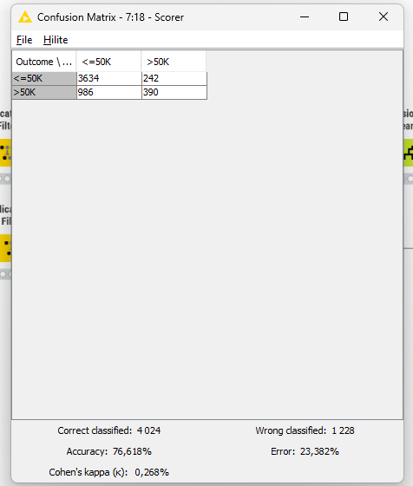
Рисунок 10. Матрица ошибок — вывод узла Scorer (KNIME)
Согласно реальной структуре построенного дерева решений, первым и определяющим признаком разбиения выступает уровень образования (Education): доля лиц с доходом >50K минимальна в группах College (17.9 %) и HS-grad/No-school (≈17–18 %), значительно выше среди Bachelors (43.5 %) и максимальна среди Masters (60.8 %), Doctorate (59.4 %) и Prof-school (50.4 %) — что ожидаемо отражает связь уровня образования с уровнем дохода. Дальнейшее повышение полноты и точности модели может быть связано с балансировкой классов (в исходных данных лиц с доходом ≤50K заметно больше — 3876 против 1376) или использованием ансамблевых методов вместо одного дерева решений.

Задача кластеризации

Постановка задачи и описание данных
В рамках данной работы решается задача сегментации покупателей интернет-магазина на группы со схожим поведением. Цель работы состоит в выделении устойчивых кластеров клиентов на основе показателей их вовлечённости в email-рассылку, активности использования промокодов и суммарных трат. Задача является актуальной для розничной онлайн-торговли, поскольку сегментация клиентской базы позволяет выстраивать дифференцированные маркетинговые стратегии для разных групп покупателей. Предметная область — анализ поведения клиентов в электронной коммерции. Практическая значимость заключается в том, что результаты кластеризации могут использоваться отделом маркетинга для персонализации рассылок и промоакций. Входными данными являются агрегированные по каждому клиенту показатели активности и трат, выходными — метка кластера, к которому отнесён клиент.
Для решения задачи использовался набор данных о клиентах интернет-магазина (файл online_shop_customers.csv), включающий по каждому клиенту число отправленных писем (emails_sent), число открытых писем (emails_opened), число использованных промокодов (promos_used), число заказов (orders_count) и суммарные траты (total_spent).

Описание решения задачи
Общая схема решения включает загрузку данных, удаление выбросов по суммарным тратам, нормализацию признаков, подбор числа кластеров методом локтя и финальную кластеризацию методом k-средних с интерпретацией полученных групп.
Поток работ в KNIME представлен на рисунке 11.
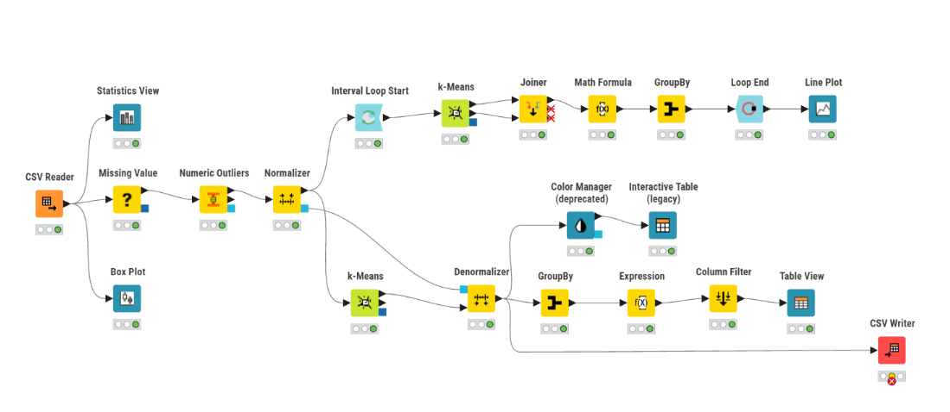
Рисунок 11. Поток работ для решения задачи кластеризации — реальный скриншот KNIME
Узел CSV Reader загружает данные из файла online_shop_customers.csv, узел Statistics View выполняет первичный анализ, узел Missing Value обрабатывает возможные пропуски.
Узел Numeric Outliers выявляет и удаляет выбросы по признаку total_spent, поскольку среди клиентов интернет-магазина могут встречаться нетипично крупные покупатели, искажающие последующую кластеризацию. Узел Normalizer приводит пять признаков (emails_sent, emails_opened, promos_used, orders_count, total_spent) к единому масштабу, что необходимо, поскольку признаки измеряются в разных единицах и диапазонах.
Для подбора оптимального числа кластеров реализован цикл методом локтя: узел Interval Loop Start перебирает число кластеров от 2 до 10 с шагом 1, узел k-Means обучается на каждой итерации, узлы Joiner и Math Formula вычисляют показатель качества разбиения для текущего числа кластеров, узел GroupBy агрегирует результаты по итерациям цикла, а узел Line Plot визуализирует полученную зависимость (график локтя) для выбора итогового числа кластеров.
Финальная кластеризация выполняется отдельным узлом k-Means по пяти признакам (emails_sent, emails_opened, promos_used, orders_count, total_spent) с числом кластеров, выбранным по графику локтя, и фиксированным начальным приближением для воспроизводимости результата. Узел Denormalizer возвращает значения признаков к исходному масштабу для интерпретации. Узлы GroupBy и Expression вычисляют средние значения признаков по каждому кластеру и производный показатель частоты взаимодействия клиента с рассылкой, узел Box Plot визуализирует распределение признаков внутри кластеров, узел CSV Writer сохраняет итоговую таблицу с меткой кластера в файл online_shop_results.csv.

Описание полученных результатов
По результатам финальной кластеризации клиенты были разделены на 5 кластеров; итоговая таблица характеристик кластеров получена узлами GroupBy → Expression → Table View и содержит четыре производных показателя: frequency (частота взаимодействия/заказов), avg_purchase_value (средняя стоимость покупки), offer_complete_rate (доля выполненных предложений/промоакций) и offer_sensitivity (чувствительность к предложениям).
Реальные характеристики кластеров (значения из Table View): кластер 0 — frequency 18.80, avg_purchase_value 5.33, offer_complete_rate 0.229, offer_sensitivity 0.064 (самая высокая частота обращений при низкой средней стоимости покупки и низкой отзывчивости на предложения); кластер 1 — frequency 14.18, avg_purchase_value 9.31, offer_complete_rate 0.223, offer_sensitivity 0.055; кластер 2 — frequency 3.60, avg_purchase_value 11.12, offer_complete_rate 0.11, offer_sensitivity 0.108; кластер 3 — frequency 10.29, avg_purchase_value 14.89, offer_complete_rate 0.518, offer_sensitivity 0.264 (наиболее ценная группа: самая высокая средняя стоимость покупки и заметно более высокая доля выполненных предложений); кластер 4 — frequency 3.65, avg_purchase_value 11.08, offer_complete_rate 0.124, offer_sensitivity 0.182 (низкая частота обращений при повышенной чувствительности к предложениям).
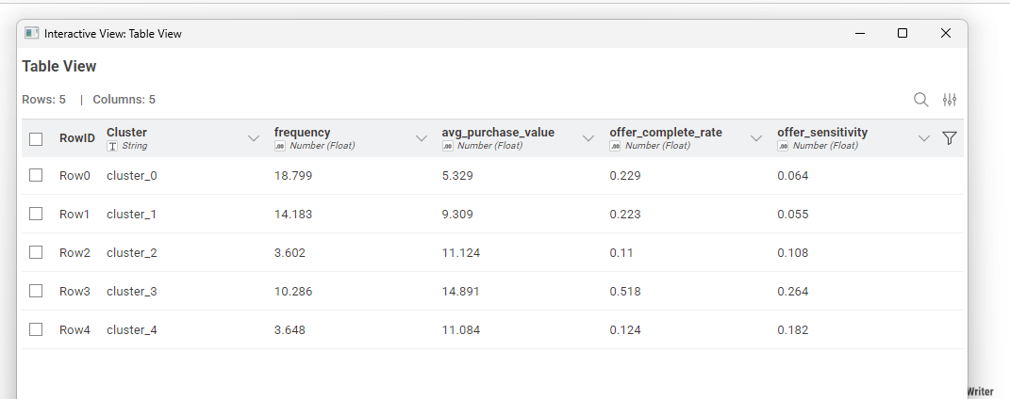
Рисунок 12. Характеристики кластеров — вывод Table View (KNIME)
Полученное разбиение позволяет выделить группы клиентов с разным сочетанием частоты обращений, среднего чека и восприимчивости к промо-предложениям: кластер 3 — наиболее ценные клиенты с высоким чеком и высокой конверсией предложений, кластеры 0 и 1 — активные, часто обращающиеся клиенты с невысоким чеком, кластеры 2 и 4 — менее активные клиенты с редкими обращениями, различающиеся чувствительностью к предложениям. Это может служить основой для дифференцированных маркетинговых мер: удержания и расширения кластера 3, повышения среднего чека кластеров 0 и 1, точечных предложений для кластера 4 с учётом его повышенной чувствительности к акциям.
Выводы по второму разделу
В рамках второго раздела в среде KNIME Analytics Platform были самостоятельно построены и проанализированы пять рабочих процессов, охватывающих основные типы задач интеллектуального анализа данных: вводную задачу кластеризации, регрессию, поиск ассоциативных правил, классификацию и кластеризацию. На данных California Housing построена модель линейной регрессии для прогнозирования медианной стоимости жилья; на транзакционных данных выполнен поиск частых наборов товаров и построение ассоциативных правил, включая эксперимент по влиянию параметров support и confidence на результат; на данных переписи Adult Census Income дерево решений использовано для прогнозирования уровня дохода; кластеризация клиентов интернет-магазина методом k-средних позволила выделить сегменты покупателей с разным уровнем вовлечённости и трат. Выполненные работы охватывают как обучение с учителем (регрессия, классификация), так и обучение без учителя (кластеризация, поиск шаблонов), и демонстрируют применение визуальной среды KNIME для построения полноценных аналитических конвейеров — от загрузки и очистки исходных данных до получения интерпретируемых метрик и визуализаций.

ОСНОВЫ МОДЕЛИРОВАНИЯ И ВИЗУАЛИЗАЦИИ В BLENDER
Второй этап практики, проходивший на базе Южно-Уральского государственного университета, был посвящён последовательному освоению трёхмерного моделирования, материалов, анимации, физических симуляций, рендеринга и программного управления сценой в Blender. В качестве сквозного объекта для всех пяти практических работ использовалась модель кухонного блендера, которая последовательно дорабатывалась и усложнялась по мере прохождения тем.

Создание 3D-модели
Целью работы являлось формирование базовых навыков навигации, создания и трансформации трёхмерных объектов, а также полигонального моделирования методом экструдирования.
- Решались задачи: изучение базовой навигации в трёхмерном пространстве (вращение, панорамирование и масштабирование вида мышью); освоение создания объектов через меню Shift+A и их перемещения клавишей G с фиксацией по осям X, Y, Z; работа в режиме редактирования (Edit Mode) с переключением между выделением вершин, рёбер и граней (клавиши 1, 2, 3); освоение экструдирования граней (клавиша E) для построения новой геометрии.
- Первым шагом был создан цилиндр со 100 вершинами в основании. В сцену методом drag-and-drop было загружено референсное изображение блендера, которое затем было размещено и сориентировано в качестве фонового изображения мира: позиция (-1; 0; 1), поворот (90°; 0°; 90°) по осям X, Y, Z. Далее верхняя грань цилиндра последовательно экструдировалась и масштабировалась (комбинация клавиш E, затем E+S) до тех пор, пока профиль модели не начал совпадать с силуэтом блендера на референсном изображении. Тем же приёмом экструдирования и поворота граней отдельно была построена ручка блендера в виде отдельного цилиндра.
- Готовые ручка и корпус были выделены одновременно (с зажатой клавишей Shift) и объединены в единый объект сочетанием клавиш Ctrl+J. В результате в сцене остался один меш-объект (Cylinder.001), представляющий собой корпус блендера с ручкой, готовый к дальнейшей работе с материалами.

Работа с материалами
Целью работы являлось формирование навыков работы с материалами и узлами шейдеров в Blender.
- Решались задачи: изучение назначения нескольких материалов на разные грани одного объекта; освоение построения узловой схемы материала в рабочем пространстве «Шейдинг» (Shading).
- Построенной модели было назначено три материала: «Железная основа», «Стекло» и «Чёрный». В режиме редактирования материалы были распределены по граням: «Стекло» — на ёмкость и ручку блендера, «Железная основа» — на основание, «Чёрный» — на крышку и прочие детали. Для материала «Стекло» в рабочем пространстве «Шейдинг» была построена узловая схема из трёх шейдеров, соединённых в строго определённом порядке: Glass BSDF с коэффициентом преломления (IOR) ≈ 1,0, Diffuse BSDF с тем же цветом и шероховатостью (Roughness) 0,5, оба подключены к смешивающему шейдеру Mix Shader с коэффициентом смешивания (Factor) 0,1. Для материала «Железная основа» заданы параметры металличности (Metallic) 0,8 и шероховатости (Roughness) 0,5; для материала «Чёрный» — тёмный (близкий к чёрному) базовый цвет при нулевой металличности.
- Проверка файла модели (2.blend) непосредственно в Blender подтвердила точное соответствие настроенных параметров узлов заданным значениям методических указаний: IOR Glass BSDF ≈ 1,0, Roughness Diffuse BSDF 0,5, Factor Mix Shader 0,1, Metallic материала «Железная основа» 0,8.
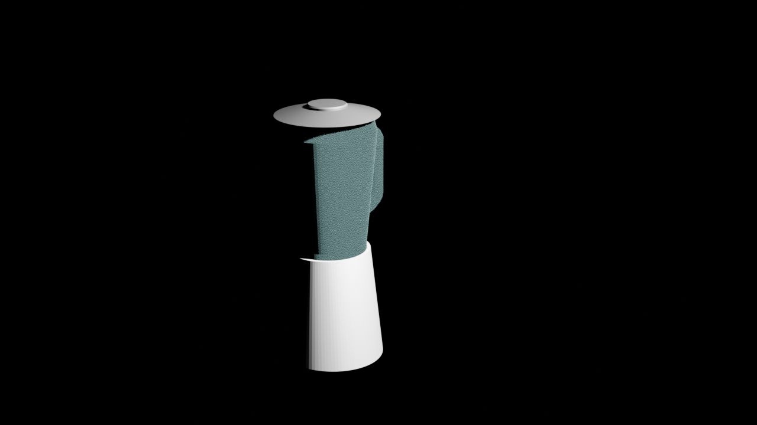
Рисунок 13. Модель блендера с назначенными материалами (файл 2.blend)

Анимация и физические свойства
Целью работы являлось формирование навыков создания анимации на основе ключевых кадров и настройки физических свойств объектов (твёрдое тело, столкновения).
- Решались задачи: создание нового объекта — вращающихся лезвий блендера — и его размещение внутри корпуса модели; создание заполненной окружности-подставки под лезвиями; настройка свойств твёрдого тела (Rigid Body) для неподвижных и вращающихся частей сцены; создание анимации вращения лезвий и физического взаимодействия падающих объектов.
- В сцену были добавлены объект лезвий (плоскость, размещённая внутри корпуса при включённом режиме рентгеновского отображения X-Ray для удобства позиционирования) и заполненная окружность-подставка под ними. Корпусу блендера (Cylinder.001) и окружности (Circle) было назначено свойство «Твёрдое тело» типа Passive с формой коллизии Mesh; лезвиям — тот же тип Passive с дополнительно включённым параметром «Анимированный» (Animated). Анимация вращения лезвий задана двумя ключевыми кадрами: в кадре 1 и в кадре 240, где угол поворота установлен равным 20 000°, что при частоте 24 кадра в секунду соответствует нескольким десяткам полных оборотов лезвий за 10 секунд анимации, создавая эффект быстрого вращения. Дополнительно был создан уменьшенный куб с назначенным материалом «Кубики» и свойством «Твёрдое тело» типа Active (масса 1,0, трение 0,5, форма коллизии Convex Hull), который сочетанием клавиш Alt+D продублирован тринадцать раз внутри ёмкости блендера для демонстрации физического взаимодействия падающих объектов с вращающимися лезвиями.
- Проверка файла 3.blend непосредственно в Blender подтвердила итоговую конфигурацию сцены: корпус и окружность-подставка — пассивные твёрдые тела с формой коллизии Mesh; лезвия — пассивное анимированное твёрдое тело с ключевыми кадрами поворота; в ёмкости блендера расположены тринадцать активных кубов с материалом «Кубики», взаимодействующих с вращающимися лезвиями по законам физической симуляции Blender.
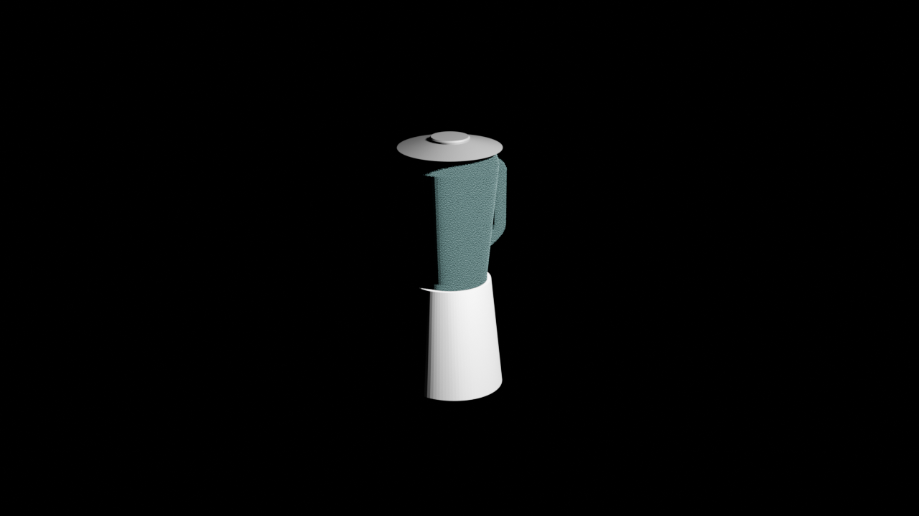
Рисунок 14. Сцена с лезвиями и кубами перед запуском физической симуляции (файл 3.blend)

Настройка рендеринга и оптимизация
Целью работы являлось формирование навыков настройки и выполнения рендеринга анимации на движке Cycles, а также оптимизации параметров рендеринга для сокращения времени вычислений.
- Решались задачи: изучение принципов работы движка трассировки лучей Cycles; настройка вычислений на графическом процессоре (GPU Compute); оптимизация параметров выборки, путей лучей и шумоподавления; экспорт готовой анимации в видеофайл.
- Для сцены, содержащей модель блендера с вращающимися лезвиями и падающими кубами, движок рендеринга был переключён с Eevee на Cycles, устройство вычислений — на «Вычисления на ГПУ» (GPU Compute). В настройках выборки установлено значение 64 сэмпла для финального рендера и включено шумоподавление (Denoise), что позволяет снизить количество выборок без существенной потери качества изображения. В разделе «Пути лучей» установлено максимальное количество отскоков (Max Bounces), равное 6, — ограничение, снижающее время расчёта каждого кадра. Диапазон кадров установлен от 1 до 240 (10 секунд при 24 кадрах в секунду), формат вывода — видео FFmpeg с контейнером MPEG-4 и кодеком H.264, разрешение — 1920×1080.
- В результате рендеринга получен видеофайл 0001-0240.mp4 длительностью 240 кадров (10 секунд) в разрешении 1920×1080, демонстрирующий вращение лезвий и падение кубов внутри ёмкости блендера с учётом физической симуляции столкновений, настроенной на предыдущем этапе работы.

Рисунок 15. Кадр итоговой анимации 0001-0240.mp4 (движок Cycles, GPU)

Программное управление физическими процессами с помощью Python API
Целью работы являлось освоение программного управления физическими процессами в Blender с помощью встроенного Python API (модуля bpy), включая автоматическую генерацию однотипных объектов, назначение физических параметров и запуск симуляции.
- Решались задачи: изучение структуры Python API Blender для работы с физикой (bpy.ops.rigidbody, bpy.data.objects); программное создание сцены с большим числом однотипных объектов — костяшек домино; назначение физических параметров объектов (масса, трение, упругость, форма коллизии) средствами скрипта; реализация анимации объекта-толкателя через ключевые кадры, заданные программно.
- В рабочем пространстве «Scripting» был выполнен предоставленный скрипт domino_setup.py, который программно очищает сцену и создаёт: плоскость-пол с пассивным кинематическим твёрдым телом (форма коллизии Box, трение 0,5); тридцать костяшек домино (Domino_0 … Domino_29), выстроенных в линию с шагом 0,65 м и размером 0,1×0,4×0,8, каждой из которых назначено активное твёрдое тело с массой 0,1 кг, трением 0,5, упругостью (restitution) 0,1 и формой коллизии Box; объект-толкатель в форме сферы радиусом 0,2 (активное кинематическое твёрдое тело массой 2,0), которому методом keyframe_insert назначены ключевые кадры перемещения (кадры 1, 15, 35 и 250), обеспечивающие начальный импульс, запускающий цепную реакцию падения костяшек. Скрипт также программно добавляет камеру и источник света и задаёт параметры сцены: диапазон кадров 1–250, частота 24 кадра в секунду.
- Рендеринг итоговой анимации выполнен с параметрами, аналогичными разделу 3.4: движок Cycles, устройство GPU, 32 сэмпла, максимум 4 отскока лучей, шумоподавление включено, диапазон кадров 1–250, разрешение 1920×1080; результат сохранён в файл domino_experiment.mp4. Проверка кадров полученного видео показала, что толкатель приходит в движение и передаёт импульс первой костяшке; к последнему кадру анимации (249) вся цепочка из тридцати костяшек полностью повалена — цепная реакция домино отработала на всём протяжении ряда без остановки, что подтверждает корректность заданных программно физических параметров (массы, трения и упругости объектов).

Рисунок 16. Кадр 1 (старт): исходная расстановка костяшек домино и толкатель

Рисунок 17. Кадр 249 (финал): цепная реакция полностью завершена, все костяшки повалены
Выводы по третьему разделу
В рамках третьего раздела было последовательно освоено пять направлений работы в Blender — от базовой навигации и полигонального моделирования до программного управления физикой сцены через Python API. Сквозным объектом для всех практических работ являлась модель кухонного блендера: сначала была построена её геометрия по референсному изображению, затем на неё были назначены материалы с настроенным шейдингом стекла и металла, далее модель была дополнена анимированными лезвиями и физической симуляцией падения кубов, после чего сцена была подготовлена к рендерингу на движке Cycles с использованием вычислений на графическом процессоре. Завершающая работа с использованием модуля bpy показала, что базовые принципы работы с твёрдыми телами и ключевыми кадрами, освоенные в интерфейсе Blender, переносятся и на программный уровень управления сценой, что расширяет возможности автоматизации построения сложных сцен с большим числом однотипных объектов — что было продемонстрировано на примере симуляции каскадного падения тридцати костяшек домино.

ЗАКЛЮЧЕНИЕ
В рамках учебной практики выполнена работа по закреплению теоретических знаний и практических навыков, полученных при изучении базовых дисциплин и дисциплин вариативной части учебного плана, развитию навыков командной работы и решению прикладных задач на базе трека индустриального партнёра.
В ходе практики получены следующие основные результаты:
- освоены основы визуального анализа данных и машинного обучения в среде KNIME Analytics Platform, включая лекционный материал по машинному обучению и мастер-класс по анализу тональности отзывов;
- самостоятельно решено пять аналитических задач в KNIME на собственных наборах данных — знакомство с платформой и вводная задача кластеризации, регрессия, поиск ассоциативных правил, классификация и кластеризация;
в командном формате выполнен проект «Fishing vision» в рамках 24-часового хакатона «Анимагия» по треку индустриального партнёра «Инновации детям», с личным вкладом в разработку серверного компонента на FastAPI и OpenCV;
освоены основы трёхмерного моделирования, материалов, анимации, физических симуляций и рендеринга в Blender, а также программное управление сценой и физикой через Python API — на примере последовательно усложняемой модели кухонного блендера и симуляции каскадного падения домино;
- результаты выполненных работ размещены в соответствующем репозитории, используемом для хранения материалов практики.

ЛИТЕРАТУРА
Blender — a free and open-source 3D creation suite. URL: https://www.blender.org/
Blender Python API Documentation (bpy). URL: https://docs.blender.org/api/current/index.html
California Housing Prices Dataset. URL: https://www.kaggle.com/datasets/camnugent/california-housing-prices
Adult Census Income Dataset (UCI Machine Learning Repository). URL: https://archive.ics.uci.edu/dataset/2/adult
Titanic — Machine Learning from Disaster (Kaggle). URL: https://www.kaggle.com/competitions/titanic
- KNIME Analytics Platform. URL: https://www.knime.com/knime-analytics-platform

